1.spring+springboot+微服务springcloud+登录操作

2.mybatis-mybatisplus

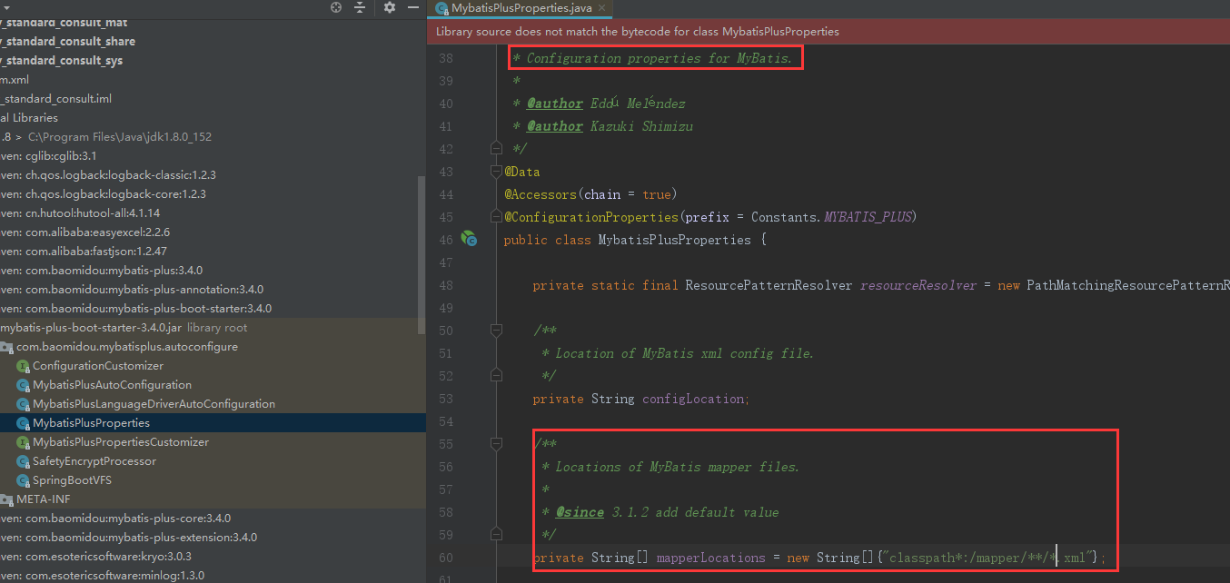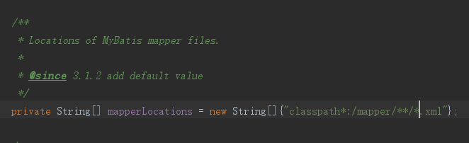

1. Springmvc
2. Mysql
3. Redis
4. 消息队列
5. java基础及Jvm的深入学习
6. Java并发编程（J.U.C），

分布式高并发场景的编程

（messageQueue+ElasticSearch+k8s+docker等）

1. 互联网项目
2. 设计模式，数据结构，算法
3. 其他技术

如：easyExcel与poi的区别优缺点等

X.项目中遇到的问题及解决方法（项目中的一些技巧也行）